Министерство цифрового развития, связи и массовых коммуникаций РФ

Уральский технический институт связи и информатики (филиал) ФГБОУ ВО "Сибирский государственный университет телекоммуникаций и информатики" в г. Екатеринбурге

(УрТИСИ СибГУТИ)

КАФЕДРА

ИСТ

**ОТЧЕТ**

По дисциплине «Сетевое программирование»

Практическое занятие № 5

«Разработка блок-схемы работы приложения»

|  |  |
| --- | --- |
| Выполнил: | студент гр. ПЕ-12б  Камков Д.А. |
| Проверил: | Ст.преп.,   Бурумбаев Д.И. |
| Ассистент: |  |

 Екатеринбург, 2024

1 Цель работы:

1.1 Научиться составлять блок-схемы работы приложений;

1.2 Закрепить знания по теме «Разработка блок-схемы работы приложения».

2 Перечень оборудования:

2.1 Персональный компьютер;

2.2 Microsoft Office;

2.3 Графический редактор.

3.Ход работы:

3.1 Перед началом выполнения работы необходимо ознакомиться с материалами, представленными в приложении А.

3.2 После изучения теоретического материала необходимо выполнить индивидуальное задание, которое получается у преподавателя.

3.3 Выполненное задание.

Для веб-приложения по автоматизации оптового склада были разработаны следующие блок-схемы:

Блок схема на рисунке 6 отображает процесс авторизации пользователя в системе.

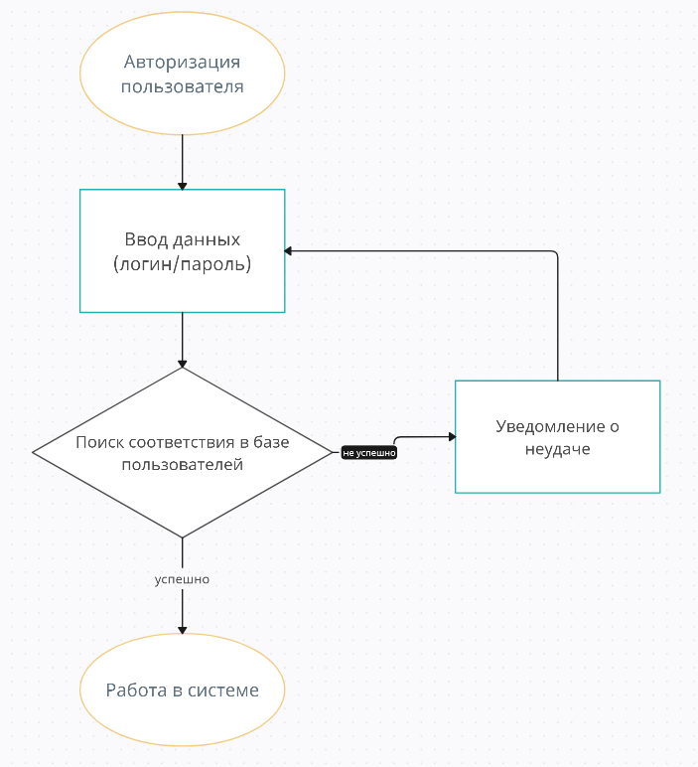

Рисунок 6 – Авторизация сотрудника в системе

Блок схема на рисунке 7 отображает процесс добавление товара в базу данных. Если введена не вся информация о товары, то появится уведомление о том, что нужно заполнить все поля, в ином случае товар добавиться в базу данных.

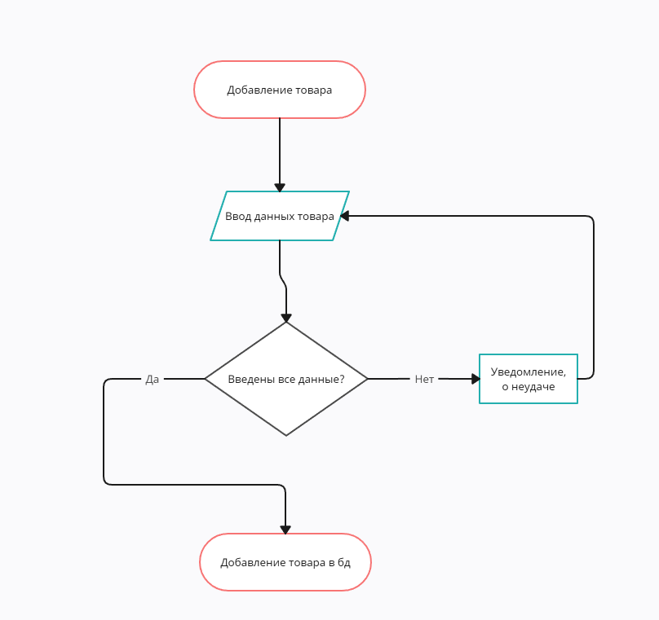

Рисунок 7 – Добавление запроса администратором

На блок-схеме, представленной на рисунке 8, отображён процесс удаления товара из базы данных, вначале сотрудник ищет товар, который он хочет удалить, после вводит количество товара для удаления, в конце сотрудник удаляет выбранное количества товара из базы данных.

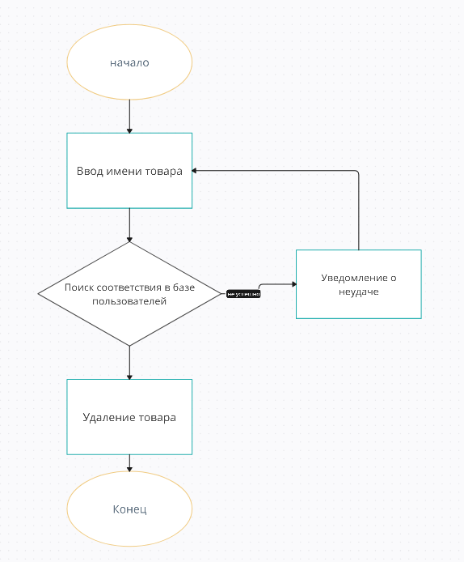

Рисунок 8 – Удаление товара из БД

Все блок-схемы отражают возможное взаимодействие с приложением

4. Контрольные вопросы:

4.1 Что такое блок-схема и для чего она используется в разработке приложений?

Блок-схема – это графическое представление последовательности операций, решений и потоков данных в программе или приложении. Она используется для описания и планирования работы приложения до начала разработки.

4.2 Какие основные элементы используются при создании блок-схемы, и что они представляют?

Основные элементы используемые при создании блок-схемы включают в себя:

- Процесс/операцию, обозначаемую прямоугольником

- Решение/условие, обозначаемое ромбом

- Старт/стоп, обозначаемые овалами

- Поток данных, обозначаемый стрелками

4.3 Какие стандартные символы используются для обозначения различных операций, принятия решений и потоков данных в блок-схеме?

Стандартные символы используются для обозначения различных операций, принятия решений и потоков данных в блок-схеме:

- Прямоугольник - операция

- Ромб - решение/условие

- Овал - старт/стоп

- Стрелки - поток данных/переходы

4.4 Каковы основные этапы создания блок-схемы для работы приложения?

Основные этапы создания блок-схемы для работы приложения включают в себя:

- Определение задачи и целей приложения

- Идентификация основных операций и решений

- Создание графического представления потоков данных

- Проверка и уточнение логики блок-схемы

4.5 Как можно использовать блок-схему для документации и обсуждения логики работы приложения с другими участниками проекта?

Блок-схема может быть использована для документации и обсуждения логики работы приложения с другими участниками проекта путем визуализации процессов и потоков данных, что помогает всем сторонам понять и обсудить основные моменты работы приложения.

4.6 Какие преимущества предоставляет использование блок-схемы при разработке приложений?

Преимущества использования блок-схемы при разработке приложений включают в себя:

- Визуальное представление работы приложения

- Помощь в планировании и анализе программы

- Улучшение коммуникации между участниками проекта

- Анализ и исправление ошибок до начала разработки

4.7 Каковы основные правила построения понятной и эффективной блок-схемы для работы приложения?

- Простота и понятность

- Единообразие и последовательность

- Четкость и точность

- Добавление комментариев и описаний

4.8 Какие инструменты могут использоваться для создания блок-схем, и как выбрать подходящий инструмент для конкретного проекта?

Для создания блок-схем могут использоваться различные инструменты, такие как:

- Графические редакторы (Microsoft Visio, Lucidchart)

- Онлайн-сервисы для создания блок-схем

- Библиотеки символов для блок-схем

4.9 Как блок-схема может быть использована для выявления и исправления ошибок в логике работы приложения до начала разработки кода?

Блок-схема может быть использована для выявления и исправления ошибок в логике работы приложения до начала разработки кода путем анализа потоков данных и условий принятия решений.

4.10 Каким образом блок-схема может помочь понять последовательность выполнения операций и потенциальные точки улучшения в работе приложения?

Блок-схема поможет понять последовательность выполнения операций и потенциальные точки улучшения в работе приложения путем явного представления процессов и потоков данных, что позволяет идентифицировать узкие места и потенциальные проблемы в логике работы приложения.